Применение технологии «Сторисек» в образовательном процессе с дошкольниками
логопедической группы.
Подготовили: Ляховец Татьяна Викторовна, воспитатель логопедической группы
Цветкова Екатерина Борисовна, воспитатель логопедической группы
МБ ДОУ «Детский сад № 249»
Кемеровская область, Кузбасс, г. Новокузнецк
История возникновения метода «Сторисек»
Существует много различных методов и приемов овладения навыками чтения, также существуют методы, приемы и даже проекты, вызывающие интерес к чтению. Один из таких проектов – «Сторисек» (англ. storysack «мешок историй») – был разработан в Великобритании в 1994 году и отмечен европейской наградой European Award. «Сторисек» всесторонне развивает детское чтение и приносит огромное удовольствие и наслаждение чтением. Его идея заключается в продвижении детского чтения и обеспечения всем необходимым для получения удовольствия от совместного громкого чтения.
Основатель «Сторисека» – англичанин Нейл Гриффитс, соавтор книг по методологии обучения детей в дошкольном и школьном возрасте, автор книг о детях и играх и их взаимовлиянии, разработчик программ для детских садов. Он предоставляет различные занимательные материалы Центру Раннего Развития, создает игровые ресурсы, консультирует разработчиков детских игрушек, выступает на телевидении и радио, а также пишет художественные книги для детей и взрослых. Гриффитс работал над «Сторисеком» в течение шести лет. За это время «Сторисек» приобрел статус национального литературного проекта. Продвижению и распространению национального литературного проекта «Сторисек» по всей Великобритании, а впоследствии и в других странах, содействовал британский институт повышения квалификации работников дошкольных и начальных школьных учреждений, назначивший директором проекта самого автора.
По мнению Гриффитса, не дети должны много читать вслух, а взрослые. Он уверен, что такой подход – самый главный подход при обучении ребенка чтению: чем больше ребенок слушает, тем быстрее у него формируется навык читателя и развивается стимул к самостоятельному чтению. Гриффитс предлагает сначала решить вопрос «Как помочь ребенку стать читателем?» и уже только потом «Как научить ребенка читать?».
Цели «Сторисека»: разноуровневый и разносторонний подход к книге в рамках общеобразовательных целей и задач, получение удовольствия от самой книги и от совместного громкого чтения.
Задачи «Сторисека»: чтение хороших книг, расширение кругозора, пополнение и расширение словарного запаса, развитие навыков осмысленного чтения, навыков обсуждения художественного произведения, социальных навыков, формирование чувства уверенности в себе и стимулирование интереса к книгам.
В отношении детской грамотности «Сторисек» затрагивает такие аспекты, как: расширение общего словарного запаса, словарного запаса собирательных имен существительных, формирование позиционной терминологии, навыков правильного словоупотребления, установления зависимостей, применения аллитерации, чувства ритма, чувства рифмы, положительного подражания, прогнозирования и программирования.
В состав «Сторисека» входят основанные на мультисенсорном подходе следующие компоненты:
- художественная книга,
- мягкие игрушки и реквизиты к книге,
- научно-популярная книга,
- аудиозапись, CD запись
- языковая игра,
- «шпаргалки» для родителей.
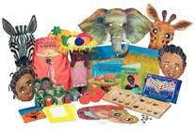 Мягкие игрушки «Сторисека» – это главные герои художественной книги, реквизитами же могут быть бытовые предметы из книги, предметы обихода, либо предметы окружающей среды; они развивают словарный запас, помогают изучить образ главных героев, закрепляют понимание прочитанного. Иногда дополнительно к реквизитам сторисека относят театральный экран или театральные коврики.
Научно-популярная книга вложена в набор с целью развития всесторонних навыков чтения и для формирования читательского вкуса. Она соответствует тематике художественной книги, расширяет и дополняет ее научно-познавательными фактами на доступном детском языке. Аудизапись позволяет детям прослушать книгу несколько раз. Многократное прослушивание и проговаривание развивает навыки осмысления звучащей речи, а также навыки пересказа и рассказывания.
Великолепными средствами выражения мысли являются языковые игры, необходимые на ранних стадиях обучения чтению и при формировании читательских навыков. Они доставляют удовольствие, расширяют словарный запас, закрепляют понимание прочитанного и помогают изучить языковые особенности. Игры в «Сторисеке» предназначены для поддержания и совершенствования опыта чтения хороших книг. Тем самым «Сторисек» помогает сделать процесс чтения жизненной потребностью детей. Этому способствует вовлечение их в доброжелательную комфортную атмосферу общения с книгой в кругу близких им людей. «Сторисек» дает детям возможность насладиться чтением, увлечься прочитанным, сочетая познавательное с увлекательным.
«Шпаргалки для взрослых» (родителей, педагогов). Это материал в виде малых печатных форм. Подготавливаются: списки дополнительной литературы; варианты художественной книги (разных издательств, с разными типами иллюстраций); примеры вопросов для беседы по книге; биография писателя-автора книги в интересных фактах; рекомендации по организации процесса чтения. Предлагаются домашние задания к научно - популярной книге «сторисека», например, создание коллажа из газетных или журнальных картинок, соответствующих тематике книги.
Британский литературный проект «Сторисек» можно применить в российских библиотеках как один из методов работы с книгой .
Работа по внедрению технологии «Сторисек» проводится в несколько этапов.
- Основной этап
Работа с художественным произведением
• Работа с книгой предполагает громкие чтения в группе детей.
• Организовывайте диалог до, вовремя и после прочтения книги.
Обсудите с детьми: Как будем держать книгу, чтобы удобно было
рассматривать иллюстрации? Кто/ что вам больше всего нравится в
книге? Случалось, ли с вами что-нибудь подобное тому, что произошло
в книге? Расскажите. Какие слова/события повторялись в книге?
Используйте и другие вопросы.
• При помощи игрушек разыграйте содержание книги (сами или вместе с детьми) во время чтения книги или после.
• Иногда просите детей следить пальцем по тексту во время вашего
чтения (для этой работы раздайте детям одинаковые экземпляры
книги).
• Проведите игру с элементами театрализации, где героями могут быть
игрушки или сами дети, стимулируйте детей к проигрыванию сюжетов
книги.
• Попросите детей подавать вам нужные реквизиты во время чтения.
• Поговорите о реквизитах, спросите детей, кому они принадлежат, как и когда нужно их использовать.
• Заостряйте внимание на буквах. Спрашивайте детей, с каких букв
(звуков) начинаются конкретные слова.
• Почитайте книгу по ролям. Заострите внимание на навыках: изменения
скорости чтения, интонации, тембра голоса и пр.
Работа с научно-популярной книгой
• Развивая связную речь и коммуникативные навыки детей, а также
способность к программированию самостоятельных высказываний,
предложите детям поделиться своими впечатлениями о названии,
обложки, иллюстрациях книги.
• Заострите внимание на содержании и алфавитном указателе,
расскажите, как они помогают ориентироваться в книге. Научите детей
самостоятельно пользоваться различными книжными указателями.
• Прочитайте часть книги и спросите детей, что они смогли понять.
Попросите рассказать о своих знаниях по теме.
• Выпишите понравившиеся детям факты, красиво оформите их и
раздайте родителям, чтобы они развесили их на приметных местах в
доме.
• Составьте с детьми список вопросов, на которые хотелось бы, чтобы
ответили их друзья
• Используйте другие формы работы с научно-популярными изданиями.
Работа с аудиокнигой
Организуйте коллективное прослушивание аудиокниги с одновременным/предваряющим/завершающим комментируемым рисованием, мастер-классом по изготовлению закладки, новой обложки к книге и пр.
2. Завершающий этап
Соберите письменные отзывы о новой форме работы, не забывайте уточнить читательский запрос.
3. Этап продвижения
На этом этапе подготавливаются анонсы мероприятий по «сторисекам»; приглашаются родители и педагоги для «вводной беседы»; раздаются рекламные буклеты и листовки, осуществляется электронная рассылка пользователям библиотеки.
Оформление проекта «Сторисек»
Для презентабельного вида, необходимо прикрепить к сторисекам предостерегающие ярлычки, например, «Это не игрушка. Детям до 3-х лет не рекомендуется». Возможно, проведение предваряющих мастер-классов по изготовлению игрушек, декораций к «сторисекам» с читателями.
Разработайте литературные игры, задачей которых должны стать:
- расширение кругозора, развитие лексикона, навыков осмысленного чтения,
- связной речи в форме формирования навыков обсуждения художественного
- произведения, социальных навыков, самоуверенности.
Литературными играми могут стать: «Режиссерская версия» - детям предлагается устно/письменно составить краткий сценарий фильма по книге, незначительно изменив ее содержание; «Дополни рассказ» - необходимо сочинить продолжение к книге; «Крокодил» - с помощью мимики и пантомимики изобразить героев произведения; «Найди пословицу» - подбор пословиц, иллюстрирующих мораль произведения; «История слов» - работа со словарями по объяснению новых слов. Наконец, возможны организация сюжетно-ролевых игр по мотивам произведения, проведение викторины, использование настольных игр по мотивам книги. В итоге в каждом «сторисеке» должно содержаться не менее 3 разнотипных литературных игр. Все игры необходимо соотнести с книгой.

Вашему вниманию представляется работа по созданию сторисек по сказке Шарля Перро «Кот сапогах» в подготовительной группе.

Изготовление «Волшебного сундучка» прошло совместно с воспитанниками, затем украсили его аппликацией. Совместное творчество повышает у детей интерес к мероприятиям, связанным с продуктом их деятельности.
Ознакомление с художественным произведением.
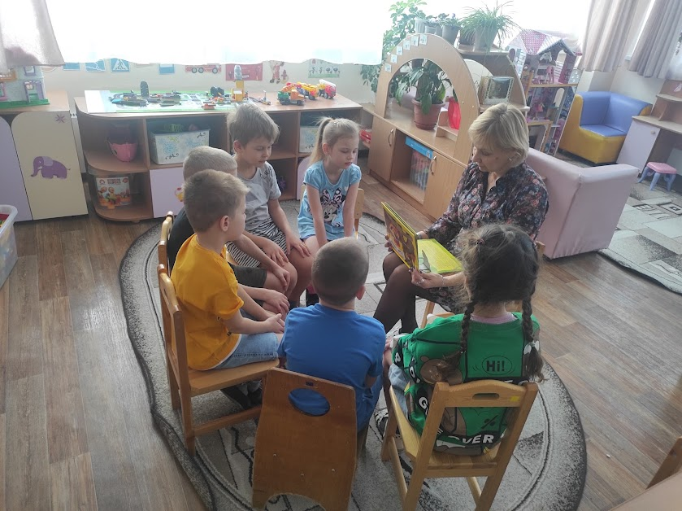
Создание художественного центра, а также книжной мастерской.
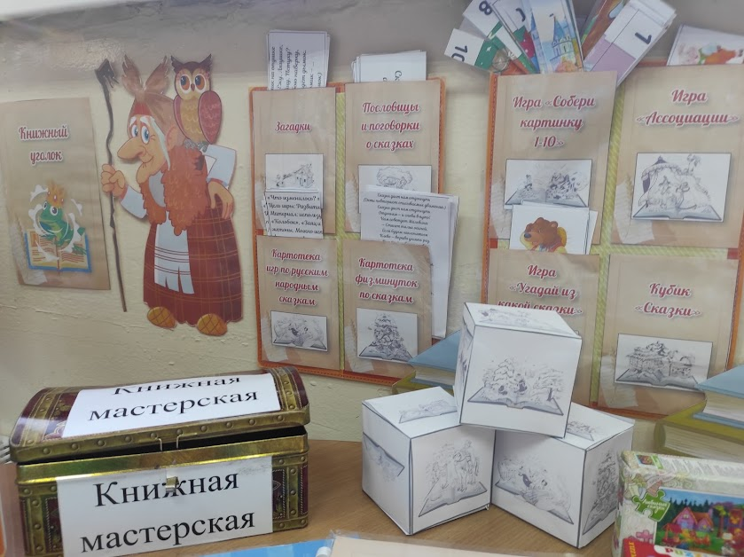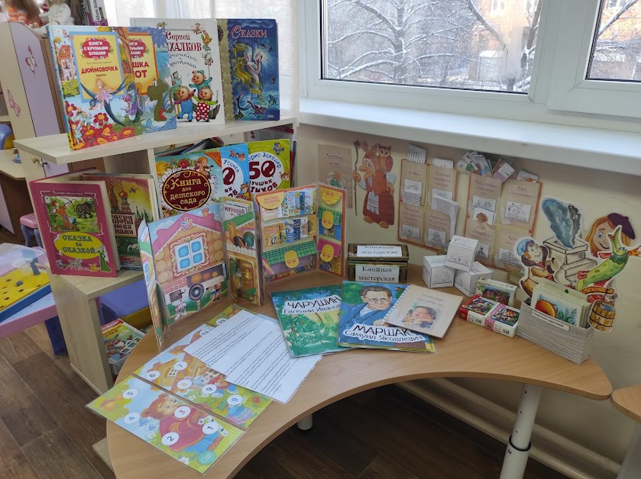

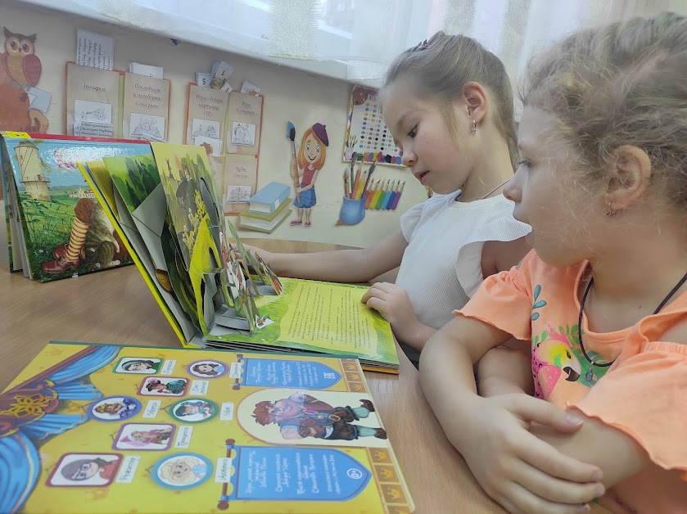
Чтение сказки самостоятельно (индивидуально), рассматривание картинок.
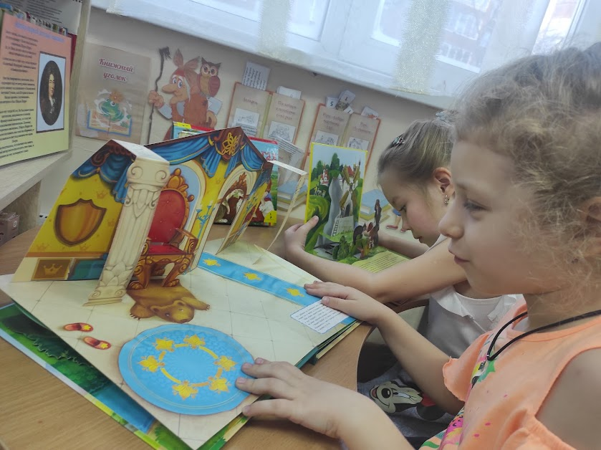

Обыгрывание прочитанной сказки ( настольный театр, теневой театр, кукольный театр).

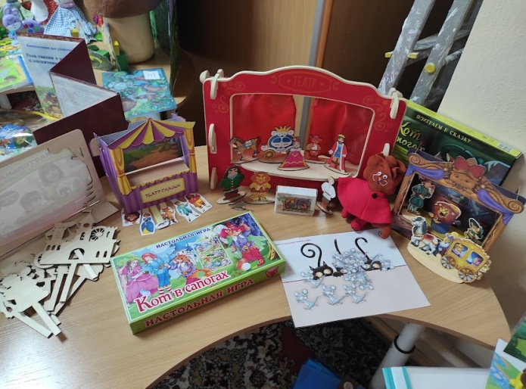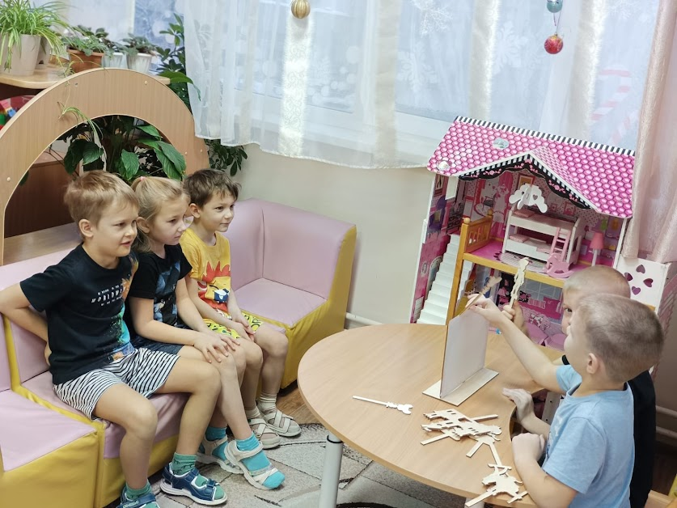

Рисование главного героя – Кота в сапогах.
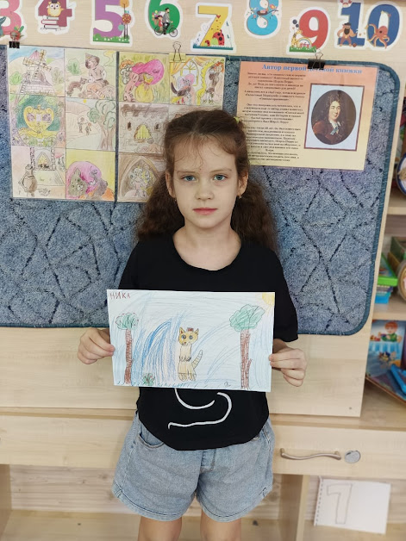
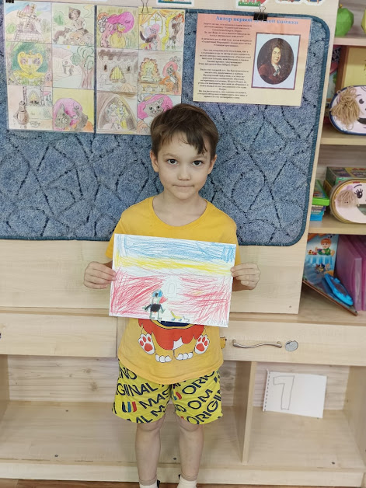
Собирание пазлов по сказке «Кот в сапогах».

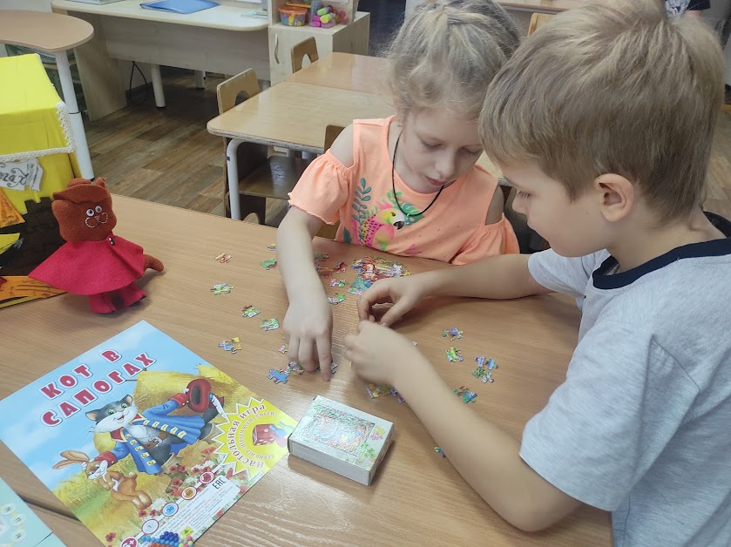
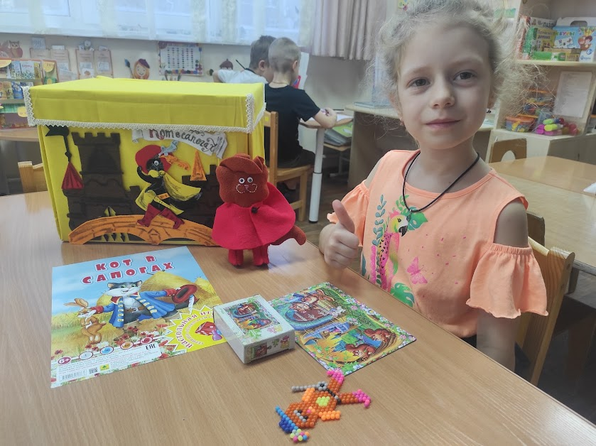

Настольные игры, а также кинезиологические упражнения, лабиринты.

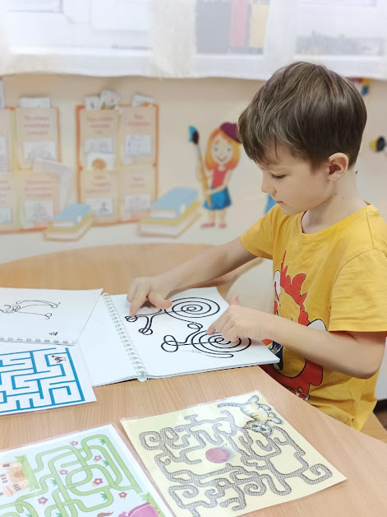

Лепка сказочных героев «Кота в сапогах»
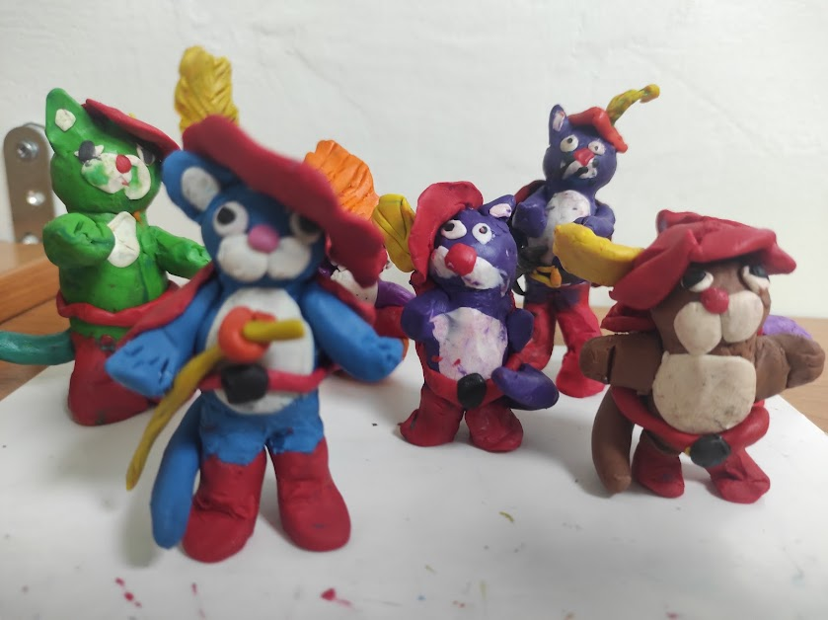
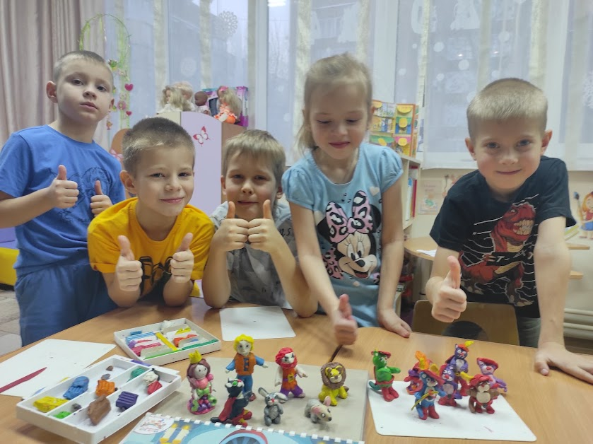

Привлечение родителей к созданию материала для сторисека.

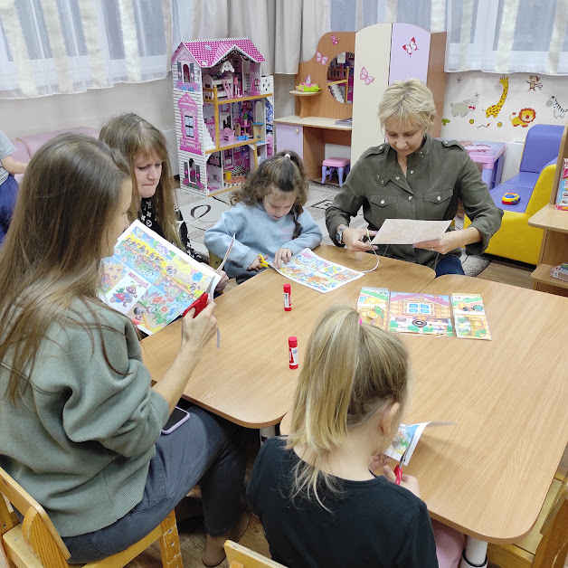

Данный материал был создан для того, чтобы, привить детям любовь к чтению. Чтение развивает интеллект, дает новые знания, вырабатывает привычку к познанию, формирует усидчивость. Обращение к книге играет очень важную роль в психофизиологическом развитии дошкольника.
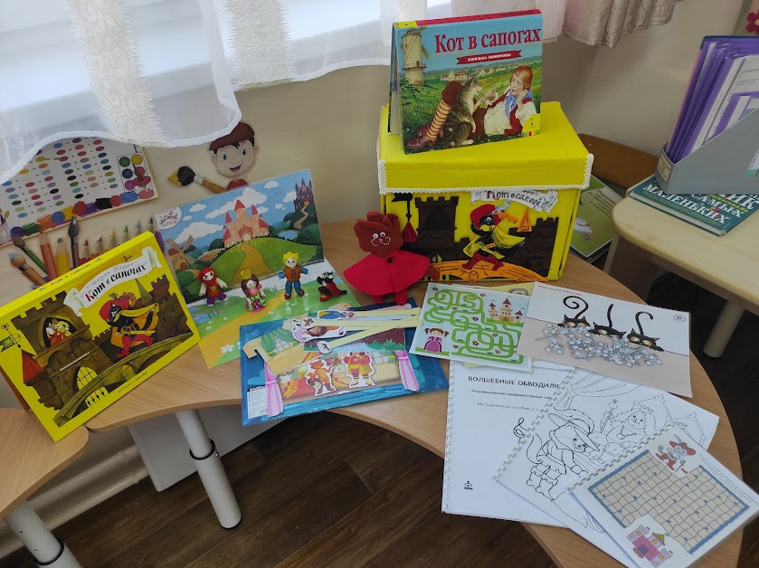
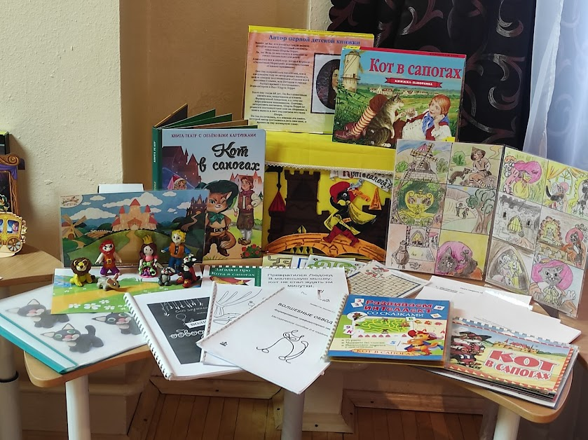

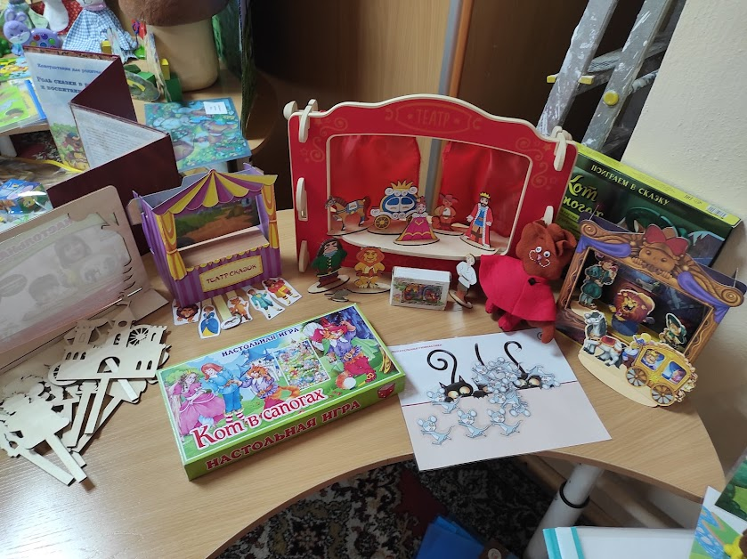

Наш «Волшебный сундучок» побывал в гостях в каждой семье наших воспитанников. Каждый ребенок окунулся в мир сказки «Кот в сапогах».

